化学
一、选择题
1. 下列具有达州特色的农副产品的加工过程，主要发生化学变化的是
A. 酿“苞谷烧”酒 B. 编制竹蒌
C. 采摘“巴山雀舌”茶 D. 包装“灯影牛肉”
2. 正确的实验操作是化学实验成功的重要保证。下列实验操作正确的是
A. 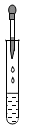滴加液体
B 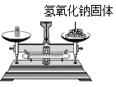称取8.0g氢氧化钠固体
C. 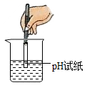测定溶液的pH
D. 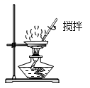蒸发氯化钠溶液
3. 蓝莓富含花青素(C₁₅H₁₁O₆)。花青素是一种水溶性色素，颜色与细胞液的酸碱性有关，酸性时为红色，碱性时为蓝色。下列有关说法正确的是
A. 花青素是有机物
B. 花青素中碳、氢、氧的质量比为15：11：6
C. 花青素由碳原子、氢原子、氧原子构成
D. 氢氧化钠溶液中滴入蓝莓汁液，溶液呈红色
4. 化学与我们的生产生活息息相关。下列说法不正确的是
A. 碘是人体所需要的一种微量元素，缺碘会导致甲状腺肿大
B. 纸箱着火用水浇灭，降低了可燃物的着火点
C. 洗涤剂具有乳化作用，能用于清洗油污
D. 鉴别聚酯纤维和羊毛可用灼烧闻气味的方法
5. 甲醛(CH₂O)是一种有毒气体，房屋装修时部分建材释放出的甲醛严重影响人体健康。科学家们研究发现，使用特殊的催化剂可高效地促进甲醛的转化，从而降低甲醛的危害。其反应过程的微观示意图如下，下列说法不正确的是
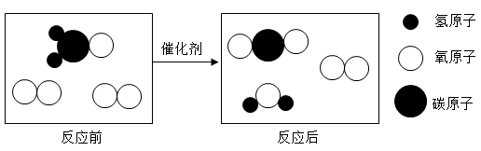
A. 参加反应的两种物质的微粒个数比为1：2
B. 该反应一定有元素的化合价发生变化
C. 反应前后原子的种类、数目不变
D. 反应前后分子的种类改变
6. t₁℃时，将相同质量的KNO₃和KC1分别加入盛有100g水的甲、乙烧杯中，充分搅拌后现象如图I所示，图Ⅱ为两物质的溶解度曲线。以下说法正确的是
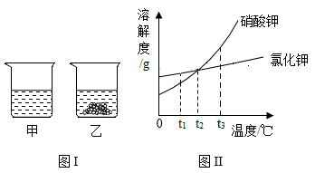
A. 甲烧杯中的溶质为KNO₃
B. 将温度升高到t₂℃时，乙烧杯中仍然有固体剩余
C. 若KNO₃中混有少量KCl，可采用蒸发结晶的方法提纯KNO₃
D. 若取t₃℃时KNO₃和KC1的饱和溶液各100g，降温至t₂℃时，析出晶体较多的是KNO₃
7. 下列图像分别与选项中的操作相对应，合理的是
A. 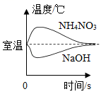向等质量的水中分别加入相同质量的氢氧化钠固体和硝酸铵固体
B. 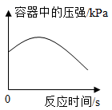在盛有空气的密闭容器中点燃红磷
C. 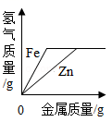向等质量、等浓度的稀硫酸中分别逐渐加入锌粉和铁粉
D. 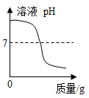向一定质量的稀盐酸中不断加入氢氧化钠溶液
8. 勤劳智慧的中国劳动人民在很早以前就掌握了湿法炼铜的技术。某实验小组模拟湿法炼铜，向50.0gCuSO₄溶液中加入10.0g铁粉(铁粉过量)，待溶液中CuSO₄反应完全后，过滤，所得滤渣的质量为10.4g。则原溶液中CuSO₄的质量分数为
A. 20% B. 16% C. 10% D. 8%
二、填空题(本题7个小题，共29分。化学方程式每个2分，其余每空1分)
9. 化学用语是学习和研究化学的基础。请用适当的化学用语填空。
（1）通常状况下，密度最小的气体是_______。
（2）两个氢氧根离子_______。
（3）五氧化二磷中磷元素的化合价_______。
10. 为打造成渝地区双城经济圈北翼振兴战略支点，达州市在打造能源化工、新材料、农产品加工3个千亿级产业带的同时，也要积极打好“蓝天、碧水、净土”保卫战。
（1）为建成全国性综合交通枢纽城市，达州市大力实施“经济发展、交通先行”战略，在基础设施建设中选择应用新材料。达州新建机场一金垭机场使用了大量玻璃钢材料，玻璃钢是一种 (填字母序号)。
A. 复合材料 B. 无机非金属材料 C. 合成材料
（2）自2013年以来，达州以水稻、油菜、玉米、薯类等为重点，建设“川渝粮仓”，粮食总产量连续9年保持在六十亿斤以上，稳居全省第一、
①大米、玉米、薯类中主要富含的营养素是____(填字母序号)。
A.蛋白质 B.油脂 C.糖类 D.维生素
②抓三农促振兴，坚定建设农业强市。2022年，我市规划大豆种植须达到53.5万亩。正所谓：“庄稼一枝花，全靠肥当家”。大豆等农作物生长期间常需施加一些肥料。下列属于复合肥料的是____(填字母序号)。
A.CO(NH₂)₂ B.NH₄H₂PO₄ C.K₂SO₄
（3）2021年3月金国两会期间提出，2030年“碳达峰”，2060年“碳中和”。实现“碳达峰”“碳中和”需控制二氧化碳的排放量。请写出一条生活中践行“低碳”生活的具体做法：_______。
（4）“碧水”就得保护好水资源。下列关于水资源保护做法正确的是 (填字母序号)。
A. 为了改善水质，向其中加入大量的净水剂和消毒剂
B. 为保护好水资源，禁止使用化肥和农药
C. 大量开采利用地下水
D. 工业废水处理达标后再排放
11. 化学是在原子、分子水平上研究物质及其变化规律的一门基础学科。
（1）图I是五种微粒的结构示意图。
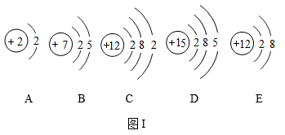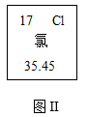
①上述微粒共表示_______种元素。
②上述五种微粒中，化学性质相似的两种原子是_______(填字母序号)。
（2）元素周期表是学习化学的重要工具。由图Ⅱ知，氯元素的相对原子质量为_______。
12. 在实验操作考试中，小明的考试题目是配制50g溶质质量分数为6%的NaC1溶液(已知p_{水}=lg/mL)，请回答下列问题：
（1）小明应称取NaCl固体_______g。在称量的过程中，发现托盘天平的指针向左偏转，此时小明应该_______(填字母序号)。
A 增加适量NaCl B.减少适量NaCl
C.增加砝码 D.调节天平平衡螺母
（2）量取蒸馏水时，小明应选择_______(填“20mL”或“50mL”或“100mL”)量筒。
（3）下列因素会造成小明所配溶液溶质质量分数偏小的是 (填字母序号)。
A. 量取蒸馏水时仰视读数
B. 量取蒸馏水时俯视读数
C. 将称量好的NaCl固体转移至烧杯时，NaCl洒落
D. 配好的溶液转移到试剂瓶时，部分溶液溅出
13. 已知A、B、C、D、E为初中化学中常见的五种不同类别的物质，B为红棕色粉末，C由两种元素组成，D广泛应用于治金、造纸、纺织、印染和洗涤剂生产等领域，五种物质的转化关系如图所示(“-”表示相连的两种物质能发生反应，“→”表示相连物质能向箭头所指一方转化)。部分反应物、生成物及反应条件已省略。请回答下列问题：
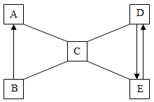
（1）B物质的化学式为_______。
（2）A和C反应的化学方程式为_______。
（3）C和E反应的实质为_______。
14. 海洋是一个巨大的资源宝库。海水资源综合利用的部分途径如下图：
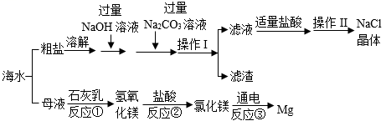
已知：粗盐中的杂质有泥沙、MgCl₂、CaC1₂，流程中部分操作及试剂已省略。
（1）“操作I”中玻璃棒的作用是_______。
（2）滤渣中除泥沙外还有_______(填化学式)。
（3）反应③的化学反应方程式为_______。
（4）海水中本身就有氯化镁，请分析反应①、②转化过程的目的_______。
15. 钢铁是应用最普遍的金属材料，也是最容易发生锈蚀的金属材料之一、人类为金属的锈蚀付出了巨大的代价，所以金属的防腐和废旧金属的回收有着十分重要的意义。
（1）工业上用赤铁矿(主要成分Fe₂O₃)炼铁的原理：_______(用化学方程式表示)。
（2）钢铁生锈是铁与空气中_______发生化学反应的结果。
（3）处理某废旧金属后的溶液中含有Cu(NO₃)₂和AgNO₃两种溶质，为回收其中的金属，向该溶液中加入一定量的铁粉，充分反应后过滤，再向滤渣中加入稀盐酸，无气泡产生。则滤液中一定含有的金属离子是_______；滤渣中可能含有_______。
三、实验探究题(本题2个小题，共16分。化学方程式每个2分，其余每空1分)
16. 化学是一门以实验为基础的自然科学。结合下列实验装置图回答有关问题。
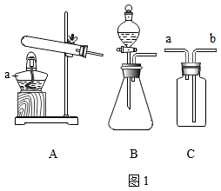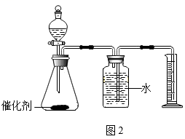
（1）A装置中仪器a的名称是_______。
（2）通常状况下，H₂S是一种密度比空气大、有臭鸡蛋气味有毒气体，能溶于水。实验室用块状的硫化亚铁与稀硫酸发生复分解反应制取硫化氢气体。
①制取H₂S气体的发生装置可选用_______(填字母序号)。
②若用C装置来收集H₂S，气体应从_______端(填a或b)进入集气瓶。
（3）某化学兴趣小组用图2装置探究MnO₂、CuO对过氧化氢分解的催化效果，设计的方案和记录的数据如下表所示：
实验序号 | 过氧化氢溶液 | 催化剂 | 收集50mLO₂所用时间
实验1 | 30mL2% | 粉末状MnO₂ 0.2g | 21s
实验2 | 30mL2% | 粉末状CuO ag | 47s
①表格中a的值为_______。
②实验1中制取氧气的化学反应方程式为_______。
③结论：MnO₂对过氧化氢分解的催化效果比CuO好，得出该结论的依据是_______。
17. 我国化学家侯德榜创立的侯氏制碱法，为世界制碱工业作出了突出贡献。在工业生产所得的碳酸钠产品中往往会混有少量的氯化钠。某校化学兴趣小组同学想探究某产品中碳酸钠的质量分数，经讨论后设计了如下两种实验方案。
【查阅资料】碱石灰的主要成分是CaO和NaOH。
【设计与实验】
方案甲：“气体质量法”
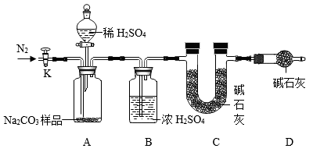
（1）按上图所示连接好装置，检查装置气密性后加入一定质量的碳酸钠样品于装置A中。
（2）打开止水夹K通入一段时间的氮气后，称量装置C的质量，并记录。
（3）关闭止水夹K，打开分液漏斗活塞向A装置中注入足量的稀硫酸，关闭活塞。
（4）待装置A中无气泡产生后打开止水夹K，再次通入氮气一段时间后，关闭止水夹K，第二次称量装置C的质量，并记录。
（5）计算。
【分析与讨论】
①装置A中发生反应的化学方程式为_______。
②装置B中浓硫酸的作用是_______。
③步骤(4)中再次通入氮气的目的是_______。
④装置D的作用是_______。
方案乙：“沉淀质量法”
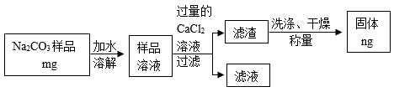
写出上述流程中相关反应的化学方程式：_______。
【得出结论】
同学们经过实验，最终都计算出了样品中碳酸钠的质量分数。
请你根据方案乙中测定的相关数据，求出样品中碳酸钠的质量分数为_______×100%(用含有m、n的代数式表示)。
【反思与交流】
同学们经过讨论认为方案乙优于方案甲，理由主要是_______(填字母序号)。
A.节约能源 B.操作简便 C.保护环境
四、计算题(本大题只有一个小题，共6分)
18. 某厂生产的NaC1样品中含有少量MgCl₂杂质。该厂质检员称取20g该样品，完全溶解在100g蒸馏水中，向所得溶液中加入氢氧化钠溶液，产生沉淀的质量与所加氢氧化钠溶液的质量关系如图所示，请回答：
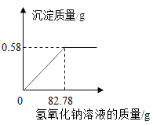
（1）样品中MgCl₂的质量为_______g。
（2）计算恰好完全反应时，溶液中溶质的质量分数_____。(写出计算过程)

